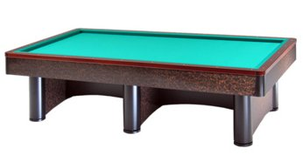

“Trofeo Auguri” 5^Prova Coppa delle Coppe
ANCONA 17/18-12-2016

Orari e sedi di gara:

Giacchini Valerio (Assente) | RA 01 | Sabato ore 14,00 | Circolo 14 febbraio
Ancarani Devis | RA 02 | Sabato ore 12,00 | Circolo 14 febbraio
Casadei Sauro | RA 03 | Sabato ore 12,00 | Circolo 14 febbraio
Bussetti Stefano | RA 04 | Sabato ore 17,00 | Circolo 14 febbraio
Gallamini Mario | RA 07 | Domenica ore 11,30 | Circolo 14 febbraio
Mini Luca | RA 08 | Domenica ore 09,30 | Circolo 14 febbraio
Molduzzi Luca | RA 09 | Domenica ore 10,30 | Circolo 14 febbraio
Garavini Maurizio | RA 10 | Domenica ore 09,30 | Circolo 14 febbraio
Verlicchi Roberto | RA 11 | Domenica ore 11,30 | Circolo 14 febbraio
Morelli Sante | RA 12 | Domenica ore 09,30 | Circolo 14 febbraio
Pasi Daniele | RA 13 | Domenica ore 11,30 | Circolo 14 febbraio
Minguzzi Pietro Paolo | RA 14 | Domenica ore 10,30 | Circolo 14 febbraio
Morriello Alberto | RA 05 | Sabato ore 21,30 | Circolo 14 febbraio
Babini Francesco | RA 06 | Sabato ore 21,30 | Circolo 14 febbraio

Sedi di gioco: Circolo 14 Febbraio Via G.Persiani,12 Ancona Tel.071/281095

